江西省2024年度危险废物利用处置能力建设引导性公告
为深入贯彻落实《国务院办公厅关于印发强化危险废物监管和利用处置能力改革实施方案的通知》(国办函〔2021〕47号)和《江西省人民政府办公厅关于印发江西省强化危险废物监管和利用处置能力改革实施方案的通知》（赣府厅字〔2022〕28号）要求，引导社会资本理性投资危险废物利用处置能力建设项目，促进我省危险废物利用处置行业高质量发展，经省生态环境厅同意，现将江西省2024年度危险废物利用处置能力建设引导性公告发布如下。
一、全省危险废物产生及利用处置情况
2023年，全省危险废物产生总量约281万吨，期初库存约29万吨，期末库存约28万吨，利用处置约282万吨，其中企业自行利用处置约80万吨，委托外单位利用处置约202万吨。
全省危险废物产生类别涉及《国家危险废物名录》中的42类，产生量前十的危险废物类别约占全省危险废物产生量的92%。
图1 2023年全省主要危险废物类别产生量情况
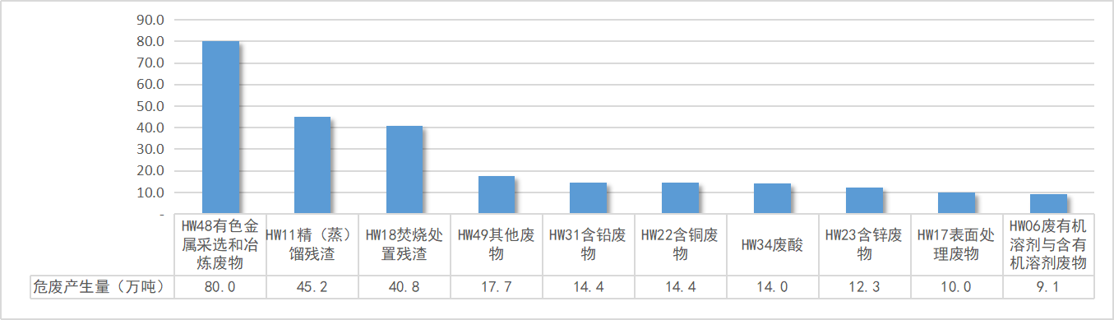

二、全省危险废物利用处置能力及实际运行情况
2023年，全省已建危险废物利用处置能力762.7万吨/年（含豁免利用能力），其中综合利用能力672.2万吨/年，处置能力90.5万吨/年（包括焚烧、填埋、物化、水泥窑协同处置等）。
从整体运行情况看，全省已建的144家危险废物利用处置单位实际运行负荷率（即实际利用处置量占利用处置能力比例）仅27%，其中44%的企业基本处于停产半停产状态，另有38%的企业负荷率不到一半。
图2 2023年全省已建危险废物利用处置单位实际运行情况
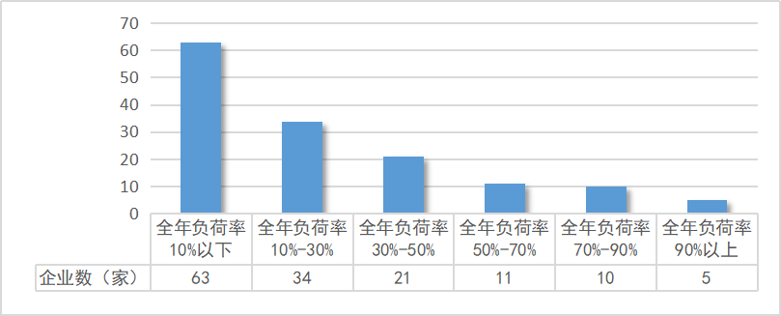
从行业运行情况看，全省危险废物综合利用单位实际运行负荷率约26%，其中低于平均负荷率的主要有：有色金属废物类约24%，铝灰铝渣类约19%，废线路板类约16%，废矿物油类约10%，废包装桶类率约10%，废树脂粉类约7%。
全省危险废物处置单位实际运行负荷率约38%，其中焚烧类约83%，填埋类约42%，物化类约25%，水泥窑协同处置类约33%。叠加目前在建拟建的危险废物处置能力，各类产能负荷率预计将低于30%。
总体上看，全省危险废物利用处置能力远超产生量，危险废物经营单位的总体生产经营负荷不高，部分利用处置设施存在长期闲置的情况。具体分析，全省危险废物利用处置行业发展不均衡，同质化竞争现象较为普遍。其中含铜铅锌镍锡等有色金属废物（不含线路板行业产生的退锡液）、废矿物油、废煤焦油、废有机溶剂、废线路板、废树脂粉、含铬废碎料、铝灰铝渣、废包装桶等的综合利用能力严重过剩，含砷废物、钨渣、表面处理含铬污泥和生活垃圾焚烧飞灰等少数类别危险废物的资源化利用能力存在缺口。
三、危险废物利用处置能力建设项目投资建议
（一）建议社会资本投资危险废物利用处置能力建设项目时，充分做好项目可行性论证和市场调研。新（扩、改）建危险废物利用处置项目，建议立足于我省危险废物利用处置能力缺口，与已建项目相耦合、与区域产废量相匹配，避免产能闲置、防范投资风险。谨慎投资以下危险废物利用处置建设项目：焚烧、填埋、物化和水泥窑协同类集中处置危险废物（不含医疗废物）项目；综合利用能力严重过剩项目；采用预处理方式和利用后的产物不符合相关产品技术标准及产业政策、生态环境保护有关管理要求的建设项目。
（二）鼓励危险废物综合利用处置先进技术的研发、应用、示范和推广；鼓励企业绿色低碳发展，支持危险废物经营企业采用国内外领先工艺设备、先进环境治理技术，通过联合、兼并、重组、股份制改造以及上市融资等途径做大做强，优化结构，带动产业整体实力提升。
（三）鼓励现有危险废物利用处置项目提标升级改造和延长产业链深加工，鼓励大中型产废单位建设危险废物自行利用设施项目，鼓励“无废集团”“无废工厂”建设，持续推进固体废物源头减量和资源化利用。在环境风险可控的前提下,对省内利用技术成熟、资源化程度高、风险可控的危险废物实行“点对点”定向利用豁免管理试点。
特此公告。

